LAPORAN PRAKTIKUM
PEMROGRAMAN WEB I
MODUL 2



DASAR-DASAR HTML

Oleh:
Fatih Alfayruz NIM. 2510817210011

PROGRAM STUDI TEKNOLOGI INFORMASI
FAKULTAS TEKNIK
UNIVERSITAS LAMBUNG MANGKURAT
APRIL 2026

LEMBAR PENGESAHAN
LAPORAN PRAKTIKUM PEMROGRAMAN WEB I
MODUL 2

Laporan Praktikum Pemrograman Web I Modul 2: Dasar-Dasar HTML ini disusun sebagai syarat lulus mata kuliah Praktikum Pemrograman Web I. Laporan Prakitkum ini dikerjakan oleh:

Nama Praktikan : Fatih Alfayruz
NIM : 2510817210011

Menyetujui,  Asisten Praktikum  Muhammad Maulana Azhari  NIM. 2410817210003 | Mengetahui,  Dosen Penanggung Jawab Praktikum  Nurul Fathanah M., S.Pd., M.T.  NIP. 199110252019032018

DAFTAR ISI

LEMBAR PENGESAHAN 2
DAFTAR ISI 3
DAFTAR GAMBAR 5
DAFTAR TABEL 6
SOAL 7
1. Paragraf dan line break 7
A. Source Code 7
B. Output Program 8
C. Pembahasan 8
2. Background color dan heading 10
A. Source Code 10
B. Output Program 11
C. Pembahasan 11
3. Garis horisontal dan komentar tersembunyi 13
A. Source Code 13
B. Output Program 13
C. Pembahasan 14
4. Garis horisontal dan komentar tersembunyi 15
A. Source Code 15
B. Output Program 15
C. Pembahasan 16
5. Garis horisontal dan komentar tersembunyi 17
A. Source Code 17
B. Output Program 17
C. Pembahasan 18
6. Arah teks dan quotation 19
A. Source Code 19
B. Output Program 20
C. Pembahasan 20
7. List unordered dan ordered 22
A. Source Code 22
B. Output Program 22
C. Pembahasan 23
8. Jenis-jenis list ordered 24
A. Source Code 24
B. Output Program 25
C. Pembahasan 25
9. Jenis-jenis list unoredered 27
A. Source Code 27
B. Output Program 28
C. Pembahasan 28
10. List bersarang dan list definisi 29
A. Source Code 29
B. Output Program 30
C. Pembahasan 30
GITHUB 32

DAFTAR GAMBAR
Gambar 1. Screenshot Output Soal 1 8
Gambar 2. Screenshot Output Soal 2 11
Gambar 3. Screenshot Output Soal 3 13
Gambar 4. Screenshot Output Soal 4 15
Gambar 5. Screenshot Output Soal 5 17
Gambar 6. Screenshot Output Soal 6 20
Gambar 7. Screenshot Output Soal 7 22
Gambar 8. Screenshot Output Soal 8 25
Gambar 9. Screenshot Output Soal 9 28
Gambar 10. Screenshot Output Soal 10 30

DAFTAR TABEL
Table 1. Source Code Jawaban Soal 1 7
Table 2. Source Code Jawaban Soal 2 10
Table 3. Source Code Jawaban Soal 3 13
Table 4. Source Code Jawaban Soal 4 15
Table 5. Source Code Jawaban Soal 5 17
Table 6. Source Code Jawaban Soal 6 19
Table 7. Source Code Jawaban Soal 7 22
Table 8. Source Code Jawaban Soal 8 24
Table 9. Source Code Jawaban Soal 9 27
Table 10. Source Code Jawaban Soal 10 29

SOAL
Ketikkan setiap kelompok tag dalam sebuah file, simpan dalam folder Anda sendiri yang telah ditentukan, kemudian jalankan di web browser yang telah terinstall.

Variasi Link HTML

Source Code
Table 1. Source Code Jawaban Soal 1
1 2 3 4 5 6 7 8 9 10  11  12  13  14 15 16 17 18 19  20 21 22 23 24 25 26  27 28 29 30 31  32 33  34 35 36 37 38 39 40  41 42 43  44  45  46 | <html>  <head>  <title>Membuat Link</title>  <center>  <h1>Macam-macam Link</h1>  </center>  </head>  <body>  <a name="TOP">  <a href="#Link Relatif">Link Relatif</a><br>  <a href="#Link Absolut">Link Absolut</a><br>  <a href="#Link with New Window">Link with New Window</a><br>  <a href="#Link Ke Email">Link ke E-mail</a><br>  </a>  <br><br><br><br>  <a name="Link Relatif">  <h1>Ini adalah contoh Link Relatif</h1>  <p>  Klik <a href="PRAK202-2510817210011-FatihAlfayruz.html">di sini</a> Jika Anda akan menuju halaman berikutnya  </p>  </a>  <br><br>  <a name="Link Absolut">  <h1>Ini adalah contoh Link Absolut</h1>  <p>  Buka <a href="http://www.google.com">www.google.com</a> untuk pencarian yang Anda inginkan  </p>  </a>  <br><br>  <a name="Link with New Window">  <h1>Ini adalah contoh Link dengan Window Baru</h1>  <p>  Buka <a href="http://www.google.com" target="_blank">www.google.com</a> di halaman baru.  </p>  </a>  <br><br>  <a name="Link Ke Email">  <h1>Ini adalah contoh Link ke E-mail</h1>  <p>  Anda bisa menghubungi saya di <a href="mailto:fatihalfayruzv@gmail.com"> E-mail ini</a> untuk pertanyaan lebih lanjut  </p>  </a>  <br>  <a href="#TOP">Kembali ke Atas</a>  </body>  </html>

Output Program
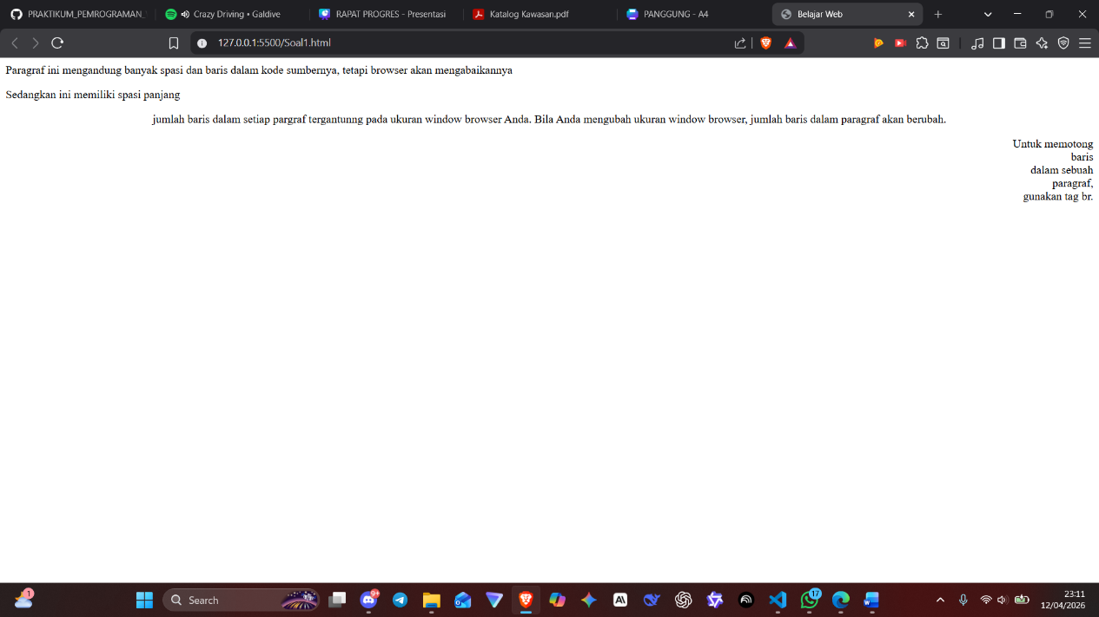
Gambar 1. Screenshot Output Soal 1

Pembahasan
- Baris 1 - <hmtl> Tag pembuka dokumen HTML. (Typo: seharusnya <html>)

- Baris 2–7 - Blok <head> Bagian head berisi metadata dan informasi halaman yang tidak ditampilkan langsung di browser.
  - Baris 2 - <head> , Tag pembuka bagian head.
  - Baris 3 - <title>Membuat Link</title> , Menentukan teks yang muncul di tab browser, yaitu "Membuat Link".
  - Baris 4 - <center> , Membuat konten di dalamnya rata tengah. (Seharusnya ada di <body>, bukan <head>)
  - Baris 5 - <h1>Macam-macam Link</h1> , Menampilkan teks "Macam-macam Link" sebagai judul utama berukuran besar.
  - Baris 6 - </center> , Menutup tag <center>.
  - Baris 7 - </head> , Menutup bagian head.

- Baris 8 - <body> Tag pembuka bagian body, semua konten yang tampil di browser ada di sini.

- Baris 9–14 - Blok navigasi anchor <a name="TOP"> Membuat anchor/jangkar bernama "TOP" sebagai titik tujuan link "Kembali ke Atas" di baris 44. Di dalamnya terdapat 4 link navigasi yang masing-masing mengarah ke bagian tertentu di halaman yang sama menggunakan # (link internal).
  - Baris 9 - <a name="TOP"> , Membuat anchor bernama "TOP" sebagai target lompatan.
  - Baris 10 - <a href="#Link Relatif">Link Relatif</a><br> , Link internal ke anchor "Link Relatif". <br> membuat baris baru setelahnya.
  - Baris 11 - <a href="#Link Absolut">Link Absolut</a><br> , Link internal ke anchor "Link Absolut".
  - Baris 12 - <a href="#Link with New Window">Link with New Window</a><br> , Link internal ke anchor "Link with New Window".
  - Baris 13 - <a href="#Link Ke Email">Link ke E-mail</a><br> , Link internal ke anchor "Link Ke Email".
  - Baris 14 - </a> , Menutup anchor "TOP".

- Baris 15 - <br><br><br><br> Menambahkan 4 baris kosong sebagai jarak vertikal antar section.

- Baris 16–21 - Blok <a name="Link Relatif"> Mendefinisikan anchor bernama "Link Relatif" sebagai tujuan link navigasi di baris 10. Berisi contoh link relatif, yaitu link ke file HTML lain yang berada di folder yang sama tanpa menyertakan URL lengkap.
  - Baris 16 - <a name="Link Relatif"> , Membuat anchor bernama "Link Relatif" sebagai titik tujuan lompatan.
  - Baris 17 - <h1>Ini adalah contoh Link Relatif</h1> , Menampilkan judul section.
  - Baris 18 - <p> , Tag pembuka paragraf.
  - Baris 19 - Klik <a href="PRAK202-...FatihAlfayruz.html">di sini</a> ... , Link relatif yang mengarah ke file HTML lain di folder yang sama, tanpa URL lengkap.
  - Baris 20 - </p> , Menutup paragraf.
  - Baris 21 - </a> , Menutup anchor "Link Relatif".
- Baris 22 - <br><br> , Menambahkan 2 baris kosong sebagai jarak antar section.

- Baris 23–28 - Blok <a name="Link Absolut"> Mendefinisikan anchor "Link Absolut" sebagai tujuan link navigasi di baris 11. Berisi contoh link absolut, yaitu link dengan URL lengkap yang bisa mengarah ke situs mana pun di internet, terbuka di tab yang sama.
  - Baris 23 - <a name="Link Absolut"> , Membuat anchor bernama "Link Absolut" sebagai titik tujuan lompatan.
  - Baris 24 - <h1>Ini adalah contoh Link Absolut</h1> , Menampilkan judul section.
  - Baris 25 - <p> , Tag pembuka paragraf.
  - Baris 26 - Buka <a href="http://www.google.com">www.google.com</a> ... , Link absolut dengan URL lengkap mengarah ke Google, terbuka di tab yang sama.
  - Baris 27 - </p> , Menutup paragraf.
  - Baris 28 - </a> , Menutup anchor "Link Absolut".
- Baris 29 - <br><br> , Menambahkan 2 baris kosong sebagai jarak antar section.

- Baris 30–35 - Blok <a name="Link with New Window"> Mendefinisikan anchor "Link with New Window" sebagai tujuan link navigasi di baris 12. Berisi contoh link yang membuka halaman di tab/jendela baru menggunakan atribut target="_blank".
  - Baris 30 - <a name="Link with New Window"> , Membuat anchor sebagai titik tujuan lompatan.
  - Baris 31 - <h1>Ini adalah contoh Link dengan Window Baru</h1> , Menampilkan judul section.
  - Baris 32 - <p> , Tag pembuka paragraf.
  - Baris 33 - Buka <a href="http://www.google.com" target="_blank">www.google.com</a> ... , Link ke Google dengan target="_blank" yang membuatnya terbuka di tab/jendela baru.
  - Baris 34 - </p> , Menutup paragraf.
  - Baris 35 - </a> , Menutup anchor "Link with New Window".
- Baris 36 - <br><br> , Menambahkan 2 baris kosong sebagai jarak antar section.

- Baris 37–42 - Blok <a name="Link Ke Email"> Mendefinisikan anchor "Link Ke Email" sebagai tujuan link navigasi di baris 13. Berisi contoh link mailto yang langsung membuka aplikasi email pengguna dengan alamat tujuan sudah terisi otomatis.
  - Baris 37 - <a name="Link Ke Email"> , Membuat anchor sebagai titik tujuan lompatan.
  - Baris 38 - <h1>Ini adalah contoh Link ke E-mail</h1> , Menampilkan judul section.
  - Baris 39 - <p> , Tag pembuka paragraf.
  - Baris 40 - Anda bisa menghubungi saya di <a href="mailto:fatihalfayruzv@gmail.com">E-mail ini</a> ... , Link mailto yang membuka aplikasi email pengguna dengan alamat tujuan terisi otomatis.
  - Baris 41 - </p> , Menutup paragraf.
  - Baris 42 - </a> , Menutup anchor "Link Ke Email".

- Baris 43 - <br> Satu baris kosong sebelum link kembali ke atas.
- Baris 44 - <a href="#TOP">Kembali ke Atas</a> Link yang membawa pengguna melompat kembali ke anchor "TOP" di baris 9, yaitu bagian paling atas halaman.
- Baris 45 - </body> Menutup bagian body.
- Baris 46 - </html> Menutup dokumen HTML.

2. Style Link

Source Code
Table 2. Source Code Jawaban Soal 2
<html>
<frameset rows="50%, 50%">
<frame src="PRAK206-2510817210011-FatihAlfayruz.html">
<frameset cols="25%, 75%">
<frame src="PRAK207-2510817210011-FatihAlfayruz.html">
<frame src="PRAK208-2510817210011-FatihAlfayruz.html">
</frameset>
</frameset>
</html>
<html>
<frameset rows="50%, 50%">
<frame src="PRAK206-2510817210011-FatihAlfayruz.html">
<frameset cols="25%, 75%">
<frame src="PRAK207-2510817210011-FatihAlfayruz.html">
<frame src="PRAK208-2510817210011-FatihAlfayruz.html">
</frameset>
</frameset>
</html>
<html>
<frameset rows="50%, 50%">
<frame src="PRAK206-2510817210011-FatihAlfayruz.html">
<frameset cols="25%, 75%">
<frame src="PRAK207-2510817210011-FatihAlfayruz.html">
<frame src="PRAK208-2510817210011-FatihAlfayruz.html">
</frameset>
</frameset>
</html>
<html>
<frameset rows="50%, 50%">
<frame src="PRAK206-2510817210011-FatihAlfayruz.html">
<frameset cols="25%, 75%">

Output Program
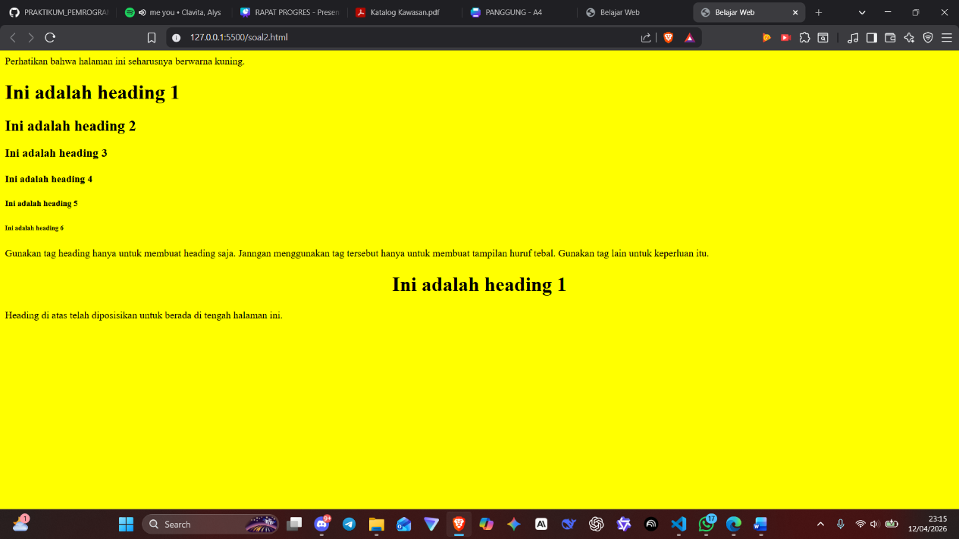
Gambar 2. Screenshot Output Soal 2

Pembahasan
Berikut penjelasan gabungan per bagian dan per baris lengkapnya:
- Baris 1 - <html> Tag pembuka dokumen HTML.

- Baris 2–26 - Blok <head> Bagian head berisi metadata, style CSS, dan judul halaman yang tidak ditampilkan langsung di browser.
  - Baris 2 - <head> , Tag pembuka bagian head.
  - Baris 3 - <style> , Tag pembuka untuk menulis CSS langsung di dalam HTML (internal CSS).
  - Baris 4–8 - a:link { ... } , Mengatur tampilan link yang belum pernah dikunjungi. Warna teks hitam #000000, background transparan, dan tanpa garis bawah.
    - Baris 5 - color: #000000; , Warna teks link hitam.
    - Baris 6 - background-color: transparent; , Background link transparan (tidak berwarna).
    - Baris 7 - text-decoration: none; , Menghilangkan garis bawah pada link.
  - Baris 9–13 - a:visited { ... } , Mengatur tampilan link yang sudah pernah dikunjungi. Tampilannya sama seperti a:link, teks hitam, background transparan, tanpa garis bawah.
    - Baris 10 - color: #000000; , Warna teks tetap hitam meski sudah dikunjungi.
    - Baris 11 - background-color: transparent; , Background tetap transparan.
    - Baris 12 - text-decoration: none; , Tetap tanpa garis bawah.
  - Baris 14–18 - a:hover { ... } , Mengatur tampilan link saat kursor mouse diarahkan ke atasnya. Warna teks berubah merah #ff0000 dan muncul garis bawah.
    - Baris 15 - color: #ff0000; , Warna teks berubah menjadi merah saat di-hover.
    - Baris 16 - background-color: transparent; , Background tetap transparan.
    - Baris 17 - text-decoration: underline; , Menampilkan garis bawah saat di-hover.
  - Baris 19–23 - a:active { ... } , Mengatur tampilan link saat sedang diklik. Warna teks hitam dan muncul garis bawah.
    - Baris 20 - color: #000000; , Warna teks hitam saat link diklik.
    - Baris 21 - background-color: transparent; , Background tetap transparan.
    - Baris 22 - text-decoration: underline; , Menampilkan garis bawah saat link diklik.
  - Baris 24 - </style> , Menutup blok CSS.
  - Baris 25 - <title>Mengubah Warna Link</title> , Menentukan teks yang muncul di tab browser, yaitu "Mengubah Warna Link".
  - Baris 26 - </head> , Menutup bagian head.

- Baris 27–30 - Blok <body> Bagian body berisi konten utama yang ditampilkan di browser.
  - Baris 27 - <body> , Tag pembuka bagian body.
  - Baris 28 - <p>Perubahan Style</p> , Menampilkan teks "Perubahan Style" sebagai paragraf.
  - Baris 29 - ini adalah <a href="PRAK201-...FatihAlfayruz.html" target="_blank"> Link ke halaman lain </a> , Menampilkan teks dengan link yang mengarah ke file HTML lain dan membukanya di tab baru karena menggunakan target="_blank". Style link mengikuti CSS yang sudah didefinisikan di atas.
  - Baris 30 - </body> , Menutup bagian body.

- Baris 31 - </html> Menutup dokumen HTML. (Catatan: ada karakter 4 di luar tag penutup yang seharusnya tidak ada)

3. Frameset (horisontal dan vertikal)

A. Source Code
Table 3. Source Code Jawaban Soal 3
<html>
<frameset rows="50%, 50%">
<frame src="PRAK206-2510817210011-FatihAlfayruz.html">
<frameset cols="25%, 75%">
<frame src="PRAK207-2510817210011-FatihAlfayruz.html">
<frame src="PRAK208-2510817210011-FatihAlfayruz.html">
</frameset>
</frameset>
</html>

B. Output Program
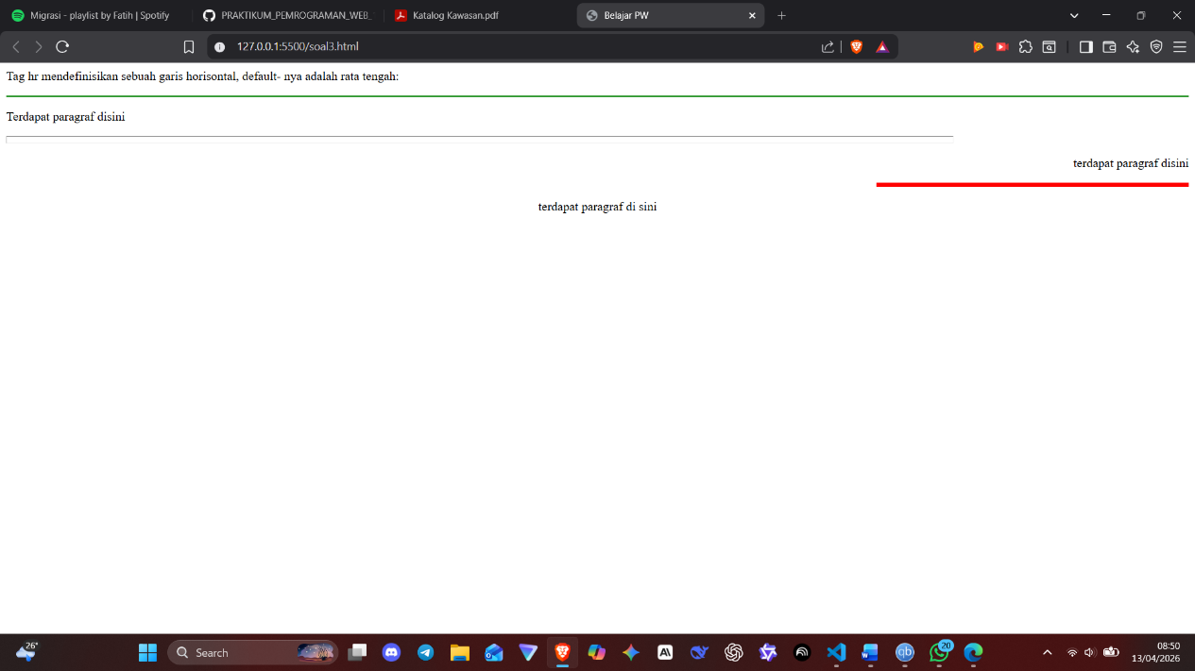
Gambar 3. Screenshot Output Soal 3

C. Pembahasan
Berikut penjelasan gabungan per bagian dan per baris lengkapnya:
- Baris 1 - <html> Tag pembuka dokumen HTML.

- Baris 2–8 - Blok <frameset rows="50%, 50%"> Bagian utama yang membagi tampilan browser menjadi 2 baris secara vertikal, masing-masing mengambil 50% tinggi layar. Frameset digunakan sebagai pengganti <body> untuk membagi halaman menjadi beberapa frame/bingkai.
  - Baris 2 - <frameset rows="50%, 50%"> , Membagi halaman menjadi 2 baris, baris pertama 50% dan baris kedua 50% dari tinggi layar.
  - Baris 3 - <frame src="PRAK206-...FatihAlfayruz.html"> , Mengisi baris pertama (50% atas) dengan konten dari file HTML tersebut.
  - Baris 4–7 - <frameset cols="25%, 75%"> , Di dalam baris kedua (50% bawah), halaman dibagi lagi menjadi 2 kolom secara horizontal. Kolom pertama mengambil 25% dan kolom kedua mengambil 75% dari lebar layar.
    - Baris 5 - <frame src="PRAK207-...FatihAlfayruz.html"> , Mengisi kolom kiri (25%) dengan konten dari file HTML tersebut.
    - Baris 6 - <frame src="PRAK208-...FatihAlfayruz.html"> , Mengisi kolom kanan (75%) dengan konten dari file HTML tersebut.
  - Baris 7 - </frameset> , Menutup frameset kolom bagian dalam.
  - Baris 8 - </frameset> , Menutup frameset baris bagian luar.

- Baris 9 - </html> Menutup dokumen HTML.

4. Frameset dengan atribut no-resize = “true”

A. Source Code
Table 4. Source Code Jawaban Soal 4
<html>
<frameset rows="50%, 50%">
<frame noresize="true" src="PRAK201-2510817210011-FatihAlfayruz.html">
<frameset cols="25%, 75%">
<frame noresize="true" src="PRAK202-2510817210011-FatihAlfayruz.html">
<frame noresize="true" src="PRAK205-2510817210011-FatihAlfayruz.html">
</frameset>
</frameset>
</html>

B. Output Program
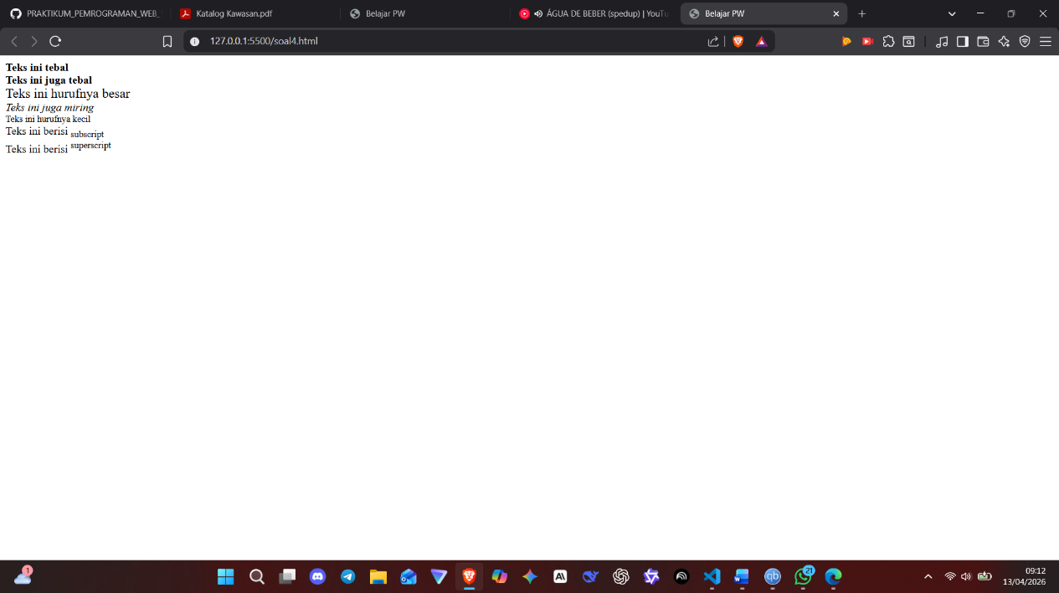
Gambar 4. Screenshot Output Soal 4

C. Pembahasan
Berikut penjelasan gabungan per bagian dan per baris lengkapnya:
- Baris 1 - <html> Tag pembuka dokumen HTML.

- Baris 2–8 - Blok <frameset rows="50%, 50%"> Bagian utama yang membagi tampilan browser menjadi 2 baris secara vertikal, masing-masing mengambil 50% tinggi layar. Frameset digunakan sebagai pengganti <body> untuk membagi halaman menjadi beberapa frame/bingkai.
  - Baris 2 - <frameset rows="50%, 50%"> , Membagi halaman menjadi 2 baris, baris pertama 50% dan baris kedua 50% dari tinggi layar.
  - Baris 3 - <frame noresize="true" src="PRAK201-...FatihAlfayruz.html"> , Mengisi baris pertama (50% atas) dengan konten dari file HTML tersebut. Atribut noresize="true" mengunci ukuran frame sehingga pengguna tidak bisa mengubah ukurannya dengan menyeret batas frame.
  - Baris 4–7 - <frameset cols="25%, 75%"> , Di dalam baris kedua (50% bawah), halaman dibagi lagi menjadi 2 kolom secara horizontal. Kolom pertama mengambil 25% dan kolom kedua mengambil 75% dari lebar layar.
    - Baris 5 - <frame noresize="true" src="PRAK202-...FatihAlfayruz.html"> , Mengisi kolom kiri (25%) dengan konten dari file HTML tersebut. Ukuran frame dikunci dengan noresize="true".
    - Baris 6 - <frame noresize="true" src="PRAK205-...FatihAlfayruz.html"> , Mengisi kolom kanan (75%) dengan konten dari file HTML tersebut. Ukuran frame dikunci dengan noresize="true".
  - Baris 7 - </frameset> , Menutup frameset kolom bagian dalam.
  - Baris 8 - </frameset> , Menutup frameset baris bagian luar.

- Baris 9 - </html> Menutup dokumen HTML.

5. Frame inline

A. Source Code
Table 5. Source Code Jawaban Soal 5
<html>
<body>
<iframe src="PRAK207-2510817210011-FatihAlfayruz.html"></iframe>
<p>Beberapa browser lama tidak mendukung iframe.</p>
<p>Bila browser yang anda pakai sekarang tidak mendukung, iframe tidak akan terlihat</p>
</body>
</html>

B. Output Program
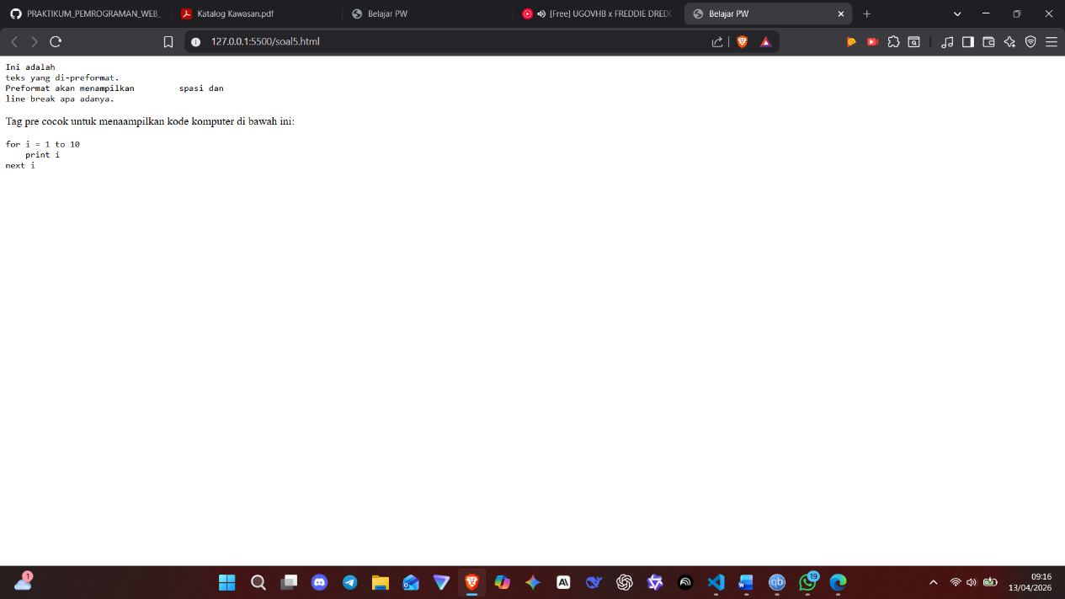
Gambar 5. Screenshot Output Soal 5

C. Pembahasan
Berikut penjelasan gabungan per bagian dan per baris lengkapnya:
- Baris 1 - <html> Tag pembuka dokumen HTML.

- Baris 2–6 - Blok <body> Bagian body berisi konten utama yang ditampilkan di browser.
  - Baris 2 - <body> , Tag pembuka bagian body.
  - Baris 3 - <iframe src="PRAK207-...FatihAlfayruz.html"></iframe> , Menyisipkan halaman HTML lain ke dalam halaman ini menggunakan iframe (inline frame). Berbeda dengan <frame>, iframe bisa diletakkan di mana saja di dalam body tanpa harus membagi seluruh halaman.
  - Baris 4 - <p>Beberapa browser lama tidak mendukung iframe.</p> , Menampilkan teks peringatan bahwa browser lama mungkin tidak mendukung iframe.
  - Baris 5 - <p>Bila browser yang anda pakai sekarang tidak mendukung, iframe tidak akan terlihat</p> , Menampilkan teks penjelasan bahwa jika browser tidak mendukung iframe, maka konten iframe tidak akan tampil sama sekali.
  - Baris 6 - </body> , Menutup bagian body.

- Baris 7 - </html> Menutup dokumen HTML.

6. Membuat tabel

A. Source Code
Table 6. Source Code Jawaban Soal 6
<html>
<head>
<title>Pembuatan Tabel</title>
</head>
<body>
<font face="tahona" size="2" color="blue"></font>
<table border="0.8">
<caption align="top"><b><u>Daftar Alamat</u></b></caption>
<tr bgcolor="blue" align="center">
<td width="40"> No. </td>
<td width="150"> nama </td>
<td width="200"> Alamat </td>
</tr>
<tr bgcolor="sky blue">
<td align="center"> 1. </td>
<td> Fatih Alfayruz </td>
<td> Haruyan </td>
</tr>
<tr bgcolor="orange">
<td align="center"> 2. </td>
<td> Fatih Alfayruz </td>
<td> Haruyan </td>
</tr>
<tr bgcolor="sky blue">
<td align="center"> 3. </td>
<td> Fatih Alfayruz </td>
<td> Haruyan </td>
</tr>
<tr bgcolor="orange">
<td align="center"> 4. </td>
<td> Fatih Alfayruz </td>
<td> Haruyan </td>
</tr>
</table>
</body>
</html>

B. Output Program
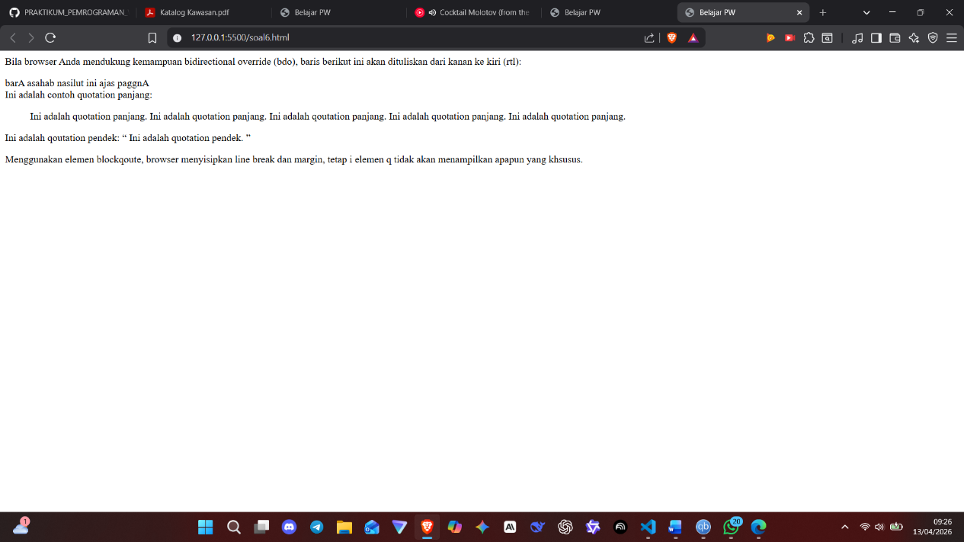
Gambar 6. Screenshot Output Soal 6

C. Pembahasan
Berikut penjelasan gabungan per bagian dan per baris lengkapnya:
- Baris 1 - <html> Tag pembuka dokumen HTML.

- Baris 2–4 - Blok <head> Bagian head berisi informasi halaman yang tidak ditampilkan langsung di browser.
  - Baris 2 - <head> , Tag pembuka bagian head.
  - Baris 3 - <title>Pembuatan Tabel</title> , Menentukan teks yang muncul di tab browser, yaitu "Pembuatan Tabel".
  - Baris 4 - </head> , Menutup bagian head.

- Baris 5 - <body> Tag pembuka bagian body, semua konten yang tampil di browser ada di sini.

- Baris 6 - <font face="tahona" size="2" color="blue"></font> Mengatur font halaman dengan jenis huruf "tahona", ukuran 2, dan warna biru. (Catatan: tag <font> sudah tidak direkomendasikan di HTML modern, sebaiknya menggunakan CSS)

- Baris 7–38 - Blok <table border="0.8"> Membuat tabel dengan garis tepi berukuran 0.8 piksel.
  - Baris 8 - <caption align="top"><b><u>Daftar Alamat</u></b></caption> , Menampilkan judul tabel "Daftar Alamat" di bagian atas tabel, dicetak tebal dan bergaris bawah.

- Baris 9–13 - Blok <tr bgcolor="blue" align="center"> baris header Baris header tabel dengan background biru dan teks rata tengah.
  - Baris 10 - <td width="40"> No. </td> , Kolom header "No." dengan lebar 40 piksel.
  - Baris 11 - <td width="150"> nama </td> , Kolom header "nama" dengan lebar 150 piksel.
  - Baris 12 - <td width="200"> Alamat </td> , Kolom header "Alamat" dengan lebar 200 piksel.
  - Baris 13 - </tr> , Menutup baris header.

- Baris 15–19 - Blok <tr bgcolor="sky blue"> baris data pertama Baris data pertama dengan background biru langit.
  - Baris 16 - <td align="center"> 1. </td> , Kolom nomor "1." rata tengah.
  - Baris 17 - <td> Fatih Alfayruz </td> , Kolom nama.
  - Baris 18 - <td> Haruyan </td> , Kolom alamat.
  - Baris 19 - </tr> , Menutup baris data pertama.

- Baris 21–25 - Blok <tr bgcolor="orange"> baris data kedua Baris data kedua dengan background oranye.
  - Baris 22 - <td align="center"> 2. </td> , Kolom nomor "2." rata tengah.
  - Baris 23 - <td> Fatih Alfayruz </td> , Kolom nama.
  - Baris 24 - <td> Haruyan </td> , Kolom alamat.
  - Baris 25 - </tr> , Menutup baris data kedua.

- Baris 27–31 - Blok <tr bgcolor="sky blue"> baris data ketiga Baris data ketiga dengan background biru langit.
  - Baris 28 - <td align="center"> 3. </td> , Kolom nomor "3." rata tengah.
  - Baris 29 - <td> Fatih Alfayruz </td> , Kolom nama.
  - Baris 30 - <td> Haruyan </td> , Kolom alamat.
  - Baris 31 - </tr> , Menutup baris data ketiga.

- Baris 33–37 - Blok <tr bgcolor="orange"> baris data keempat Baris data keempat dengan background oranye.
  - Baris 34 - <td align="center"> 4. </td> , Kolom nomor "4." rata tengah.
  - Baris 35 - <td> Fatih Alfayruz </td> , Kolom nama.
  - Baris 36 - <td> Haruyan </td> , Kolom alamat.
  - Baris 37 - </tr> , Menutup baris data keempat.

- Baris 38 - </table> Menutup tabel.
- Baris 39 - </body> Menutup bagian body.
- Baris 40 - </html> Menutup dokumen HTML.

7. List unordered dan ordered

A. Source Code
Table 7. Source Code Jawaban Soal 7
<html>
<head>
<title>Mengatur baris dan Kolom</title>
</head>
<body>
<table border="3" bordercolor="red" cellspacing="3" cellpadding="5">
<caption><b> Daftar Order Barang</b></caption>
<th> No. </th>
<th> Barang </th>
<th> Jenis </th>
<th> Harga </th>
<th> jumlah </th>
<th> Total Harga </th>
<tr>
<td align="center"> 1 </td>
<td>Aqua</td>
<td rowspan="2">Minuman</td>
<td> Rp 4.500 </td>
<td align="right"> 5 </td>
<td> Rp 22.500 </td>
</tr>
<tr>
<td align="center"> 2 </td>
<td> Nutrisari </td>
<td> Rp 4.500 </td>
<td align="right"> 3 </td>
<td> Rp 7.350 </td>
</tr>
<tr>
<td align="center"> 3 </td>
<td> Pilus Garuda </td>
<td rowspan="3">Cemilan</td>
<td> Rp 9.800 </td>
<td align="right"> 2 </td>
<td> Rp 19.600 </td>
</tr>
<tr>
<td align="center"> 4 </td>
<td> Tanggo Coklat </td>
<td> Rp 6.450 </td>
<td align="right"> 1 </td>
<td> Rp 6.450 </td>
</tr>
<tr>
<td align="center"> 5 </td>
<td> Makanan Ringan </td>
<td> Rp 6.450 </td>
<td align="right"> 2 </td>
<td> Rp 12.900 </td>
</tr>
<tr heigt="30">
<td align="center" colspan="5" bgcolor="gray"> Total </td>
<td> Rp 68.800 </td>
</tr>
</table>
</body>
</html>

B. Output Program
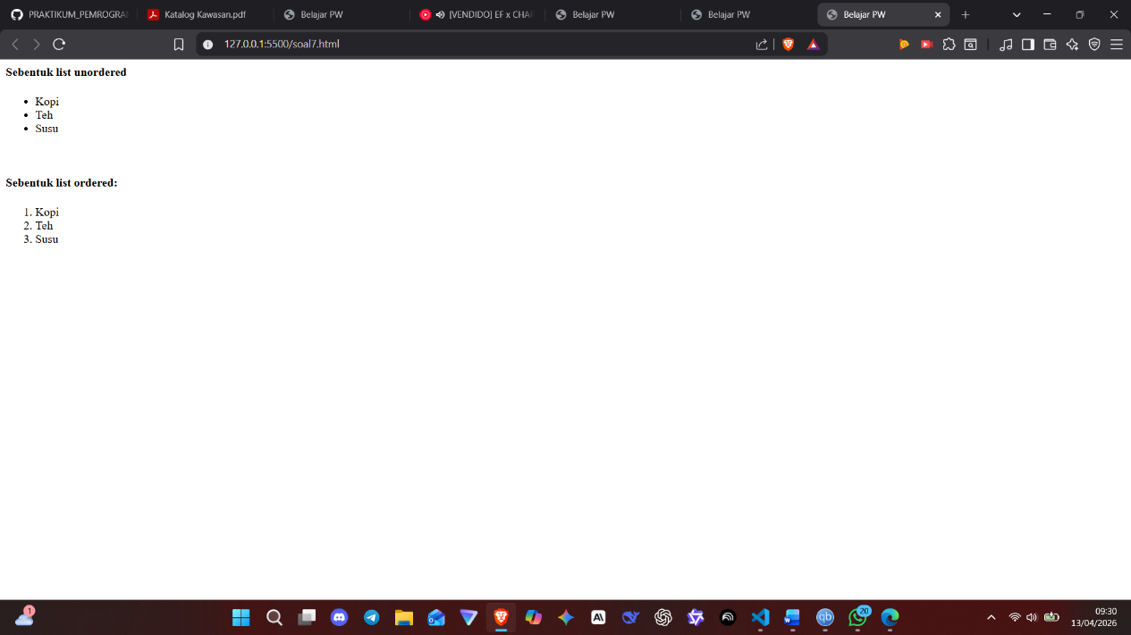
Gambar 7. Screenshot Output Soal 7

C. Pembahasan
Berikut penjelasan gabungan per bagian dan per baris lengkapnya:
- Baris 1 - <html> Tag pembuka dokumen HTML.

- Baris 2–4 - Blok <head> Bagian head berisi informasi halaman yang tidak ditampilkan langsung di browser.
  - Baris 2 - <head> , Tag pembuka bagian head.
  - Baris 3 - <title>Mengatur baris dan Kolom</title> , Menentukan teks yang muncul di tab browser, yaitu "Mengatur baris dan Kolom".
  - Baris 4 - </head> , Menutup bagian head.

- Baris 5 - <body> Tag pembuka bagian body, semua konten yang tampil di browser ada di sini.

- Baris 6–62 - Blok <table border="3" bordercolor="red" cellspacing="3" cellpadding="5"> Membuat tabel dengan garis tepi setebal 3 piksel berwarna merah, jarak antar sel 3 piksel (cellspacing), dan jarak konten dalam sel 5 piksel (cellpadding).
  - Baris 7 - <caption><b>Daftar Order Barang</b></caption> , Menampilkan judul tabel "Daftar Order Barang" di atas tabel, dicetak tebal.

- Baris 8–13 - Blok header kolom <th> Tag <th> otomatis membuat teks tebal dan rata tengah sebagai judul kolom.
  - Baris 8 - <th> No. </th> , Header kolom nomor urut.
  - Baris 9 - <th> Barang </th> , Header kolom nama barang.
  - Baris 10 - <th> Jenis </th> , Header kolom jenis barang.
  - Baris 11 - <th> Harga </th> , Header kolom harga satuan.
  - Baris 12 - <th> jumlah </th> , Header kolom jumlah barang.
  - Baris 13 - <th> Total Harga </th> , Header kolom total harga.

- Baris 15–22 - Blok <tr> baris data pertama (Aqua) Baris pertama berisi data barang Aqua.
  - Baris 16 - <td align="center"> 1 </td> , Kolom nomor "1" rata tengah.
  - Baris 17 - <td>Aqua</td> , Kolom nama barang "Aqua".
  - Baris 18 - <td rowspan="2">Minuman</td> , Kolom jenis "Minuman" yang menggabungkan 2 baris ke bawah (mencakup baris Aqua dan Nutrisari).
  - Baris 19 - <td> Rp 4.500 </td> , Kolom harga satuan.
  - Baris 20 - <td align="right"> 5 </td> , Kolom jumlah "5" rata kanan.
  - Baris 21 - <td> Rp 22.500 </td> , Kolom total harga.
  - Baris 22 - </tr> , Menutup baris data pertama.

- Baris 24–30 - Blok <tr> baris data kedua (Nutrisari) Baris kedua berisi data barang Nutrisari. Kolom jenis tidak ada karena sudah digabung oleh rowspan di baris sebelumnya.
  - Baris 25 - <td align="center"> 2 </td> , Kolom nomor "2" rata tengah.
  - Baris 26 - <td> Nutrisari </td> , Kolom nama barang "Nutrisari".
  - Baris 27 - <td> Rp 4.500 </td> , Kolom harga satuan.
  - Baris 28 - <td align="right"> 3 </td> , Kolom jumlah "3" rata kanan.
  - Baris 29 - <td> Rp 7.350 </td> , Kolom total harga.
  - Baris 30 - </tr> , Menutup baris data kedua.

- Baris 32–39 - Blok <tr> baris data ketiga (Pilus Garuda) Baris ketiga berisi data barang Pilus Garuda.
  - Baris 33 - <td align="center"> 3 </td> , Kolom nomor "3" rata tengah.
  - Baris 34 - <td> Pilus Garuda </td> , Kolom nama barang "Pilus Garuda".
  - Baris 35 - <td rowspan="3">Cemilan</td> , Kolom jenis "Cemilan" yang menggabungkan 3 baris ke bawah (mencakup baris Pilus Garuda, Tanggo Coklat, dan Makanan Ringan).
  - Baris 36 - <td> Rp 9.800 </td> , Kolom harga satuan.
  - Baris 37 - <td align="right"> 2 </td> , Kolom jumlah "2" rata kanan.
  - Baris 38 - <td> Rp 19.600 </td> , Kolom total harga.
  - Baris 39 - </tr> , Menutup baris data ketiga.

- Baris 41–47 - Blok <tr> baris data keempat (Tanggo Coklat) Baris keempat berisi data barang Tanggo Coklat. Kolom jenis tidak ada karena masih dalam cakupan rowspan di baris ketiga.
  - Baris 42 - <td align="center"> 4 </td> , Kolom nomor "4" rata tengah.
  - Baris 43 - <td> Tanggo Coklat </td> , Kolom nama barang "Tanggo Coklat".
  - Baris 44 - <td> Rp 6.450 </td> , Kolom harga satuan.
  - Baris 45 - <td align="right"> 1 </td> , Kolom jumlah "1" rata kanan.
  - Baris 46 - <td> Rp 6.450 </td> , Kolom total harga.
  - Baris 47 - </tr> , Menutup baris data keempat.

- Baris 49–55 - Blok <tr> baris data kelima (Makanan Ringan) Baris kelima berisi data barang Makanan Ringan. Kolom jenis tidak ada karena masih dalam cakupan rowspan di baris ketiga.
  - Baris 50 - <td align="center"> 5 </td> , Kolom nomor "5" rata tengah.
  - Baris 51 - <td> Makanan Ringan </td> , Kolom nama barang "Makanan Ringan".
  - Baris 52 - <td> Rp 6.450 </td> , Kolom harga satuan.
  - Baris 53 - <td align="right"> 2 </td> , Kolom jumlah "2" rata kanan.
  - Baris 54 - <td> Rp 12.900 </td> , Kolom total harga.
  - Baris 55 - </tr> , Menutup baris data kelima.

- Baris 57–60 - Blok <tr heigt="30"> baris total Baris terakhir sebagai baris total keseluruhan. (Catatan: typo pada atribut heigt, seharusnya height)
  - Baris 58 - <td align="center" colspan="5" bgcolor="gray"> Total </td> , Sel yang menggabungkan 5 kolom ke samping dengan background abu-abu, menampilkan teks "Total" rata tengah.
  - Baris 59 - <td> Rp 68.800 </td> , Kolom nilai total keseluruhan harga.
  - Baris 60 - </tr> , Menutup baris total.

- Baris 61 - </table> Menutup tabel.
- Baris 62 - </body> Menutup bagian body.
- Baris 63 - </html> Menutup dokumen HTML.

8. Jenis-jenis list ordered

A. Source Code
Table 8. Source Code Jawaban Soal 8
<html>
<head>
<title> Sisip Gambar Dalam Tabel </title>
</head>
<body>
<center>
<table border="2">
<caption><b> Gambar Emote </b></caption>
<tr>
<th> 1. </th>
<th> 2. </th>
<th> 3. </th>
</tr>
<tr align="center">
<td> Melaprak </td>
<td> Memasak </td>
<td> UTS </td>
</tr>
<td align="center">
<img src="Melaprak.jpg" width="250" height="250"></td>
<td align="center">
<img src="Memasak.jpg" width="250" height="250"></td>
<td align="center">
<a href="PRAK201.html"></a>
<img src="UTS.jpg" width="250" height="250"></td>
</table>
</center>
</body>
</html>

B. Output Program
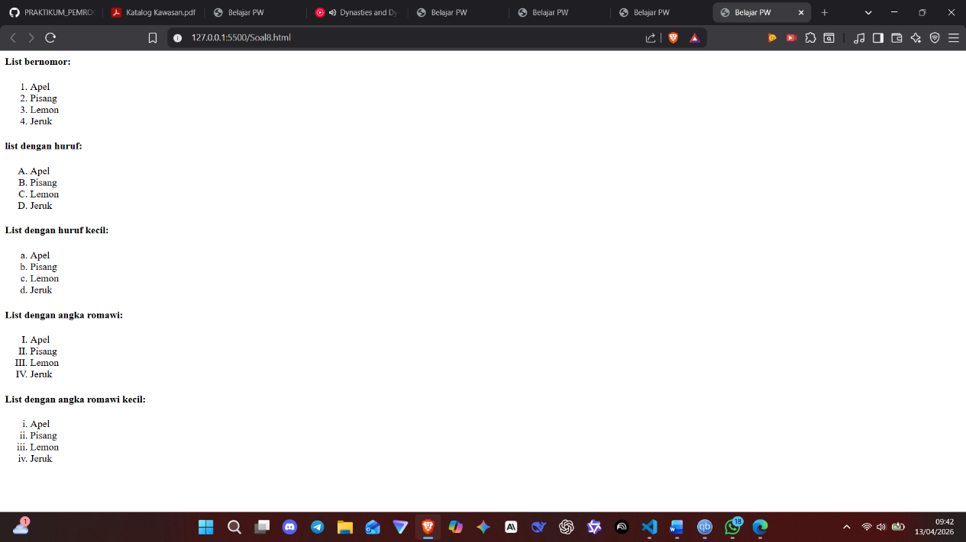
Gambar 8. Screenshot Output Soal 8

C. Pembahasan
Berikut penjelasan gabungan per bagian dan per baris lengkapnya:
- Baris 1 - <html> Tag pembuka dokumen HTML.

- Baris 2–4 - Blok <head> Bagian head berisi informasi halaman yang tidak ditampilkan langsung di browser.
  - Baris 2 - <head> , Tag pembuka bagian head.
  - Baris 3 - <title>Sisip Gambar Dalam Tabel</title> , Menentukan teks yang muncul di tab browser, yaitu "Sisip Gambar Dalam Tabel".
  - Baris 4 - </head> , Menutup bagian head.

- Baris 5 - <body> Tag pembuka bagian body, semua konten yang tampil di browser ada di sini.

- Baris 6 - <center> Membuat semua konten di dalamnya rata tengah secara horizontal.

- Baris 7–25 - Blok <table border="2"> Membuat tabel dengan garis tepi setebal 2 piksel.
  - Baris 8 - <caption><b>Gambar Emote</b></caption> , Menampilkan judul tabel "Gambar Emote" di atas tabel, dicetak tebal.

- Baris 9–13 - Blok <tr> baris header nomor Baris pertama berisi nomor urut kolom menggunakan tag <th> yang otomatis membuat teks tebal dan rata tengah.
  - Baris 10 - <th> 1. </th> , Header kolom pertama bernomor "1."
  - Baris 11 - <th> 2. </th> , Header kolom kedua bernomor "2."
  - Baris 12 - <th> 3. </th> , Header kolom ketiga bernomor "3."
  - Baris 13 - </tr> , Menutup baris header nomor.

- Baris 14–18 - Blok <tr align="center"> baris judul gambar Baris kedua berisi judul/keterangan untuk masing-masing gambar, teks rata tengah.
  - Baris 15 - <td> Melaprak </td> , Kolom keterangan gambar pertama "Melaprak".
  - Baris 16 - <td> Memasak </td> , Kolom keterangan gambar kedua "Memasak".
  - Baris 17 - <td> UTS </td> , Kolom keterangan gambar ketiga "UTS".
  - Baris 18 - </tr> , Menutup baris judul gambar.

- Baris 19–24 - Blok sel gambar Berisi 3 sel <td> yang masing-masing menampilkan sebuah gambar. (Catatan: ketiga <td> ini seharusnya dibungkus dalam satu tag <tr> agar struktur tabel valid)
  - Baris 19–20 - <td align="center"><img src="Melaprak.jpg" width="250" height="250"></td> , Menampilkan gambar "Melaprak.jpg" berukuran 250x250 piksel, rata tengah dalam sel.
  - Baris 21–22 - <td align="center"><img src="Memasak.jpg" width="250" height="250"></td> , Menampilkan gambar "Memasak.jpg" berukuran 250x250 piksel, rata tengah dalam sel.
  - Baris 23–24 - <td align="center"><a href="PRAK201.html"></a><img src="UTS.jpg" width="250" height="250"></td> , Menampilkan gambar "UTS.jpg" berukuran 250x250 piksel. Terdapat tag <a href="PRAK201.html"> namun tidak membungkus gambar sehingga link tidak berfungsi pada gambar. (Catatan: tag <a> seharusnya membungkus tag <img> agar gambar bisa diklik sebagai link)

- Baris 25 - </table> Menutup tabel.
- Baris 26 - </center> Menutup tag center.
- Baris 27 - </body> Menutup bagian body.
- Baris 28 - </html> Menutup dokumen HTML.

GITHUB
https://github.com/Vrahatnala/Pemrograman-Web-1.git
https://github.com/Vrahatnala/Pemrograman-Web-1/tree/main/modul-1-Dasar-Dasar-HTML-Vrahatnala

